Конспект занятия по математике на тему:
«Круг, шар».
Старшая группа
Цель:
- Знакомство с понятием шар и его свойствами;
- Закрепление представлений о круге;
- Развитие пространственных представлений;
- Развитие тактильных ощущений;
- Развитие познавательных процессов;
- Развитие мелкой моторики рук.
Материал:
- Магнитная доска;
- Сюжетная картинка к сказке;
- Муляж «Колобок»;
- Круглый воздушный шарик;
- «Волшебный мешочек»;
- Раздаточный материал;
- Карточки с фотографиями;
- Тетради и карандаши.
Ход занятия: 1. Педагог прикрепляет к магнитной доске сюжетную картинку и читает сказку.
- Испекла бабка блинов горку, да колобка румяного и на стол поставила. Заскучали они и взялись спорить, кто из них круглее.
- Я круглый, - сказал один блинчик.
- В народе говорят: «Круглый, как блин».
- Нет, это я круглый, - сказал Колобок, - даже в песенке поётся: «Колобок – круглый бок».
Так они спорили бы ещё долго. Да в открытое окно вместе с ветром влетел воздушный шар.
- Да не спорьте вы! – сказал шарик.
- Круг-то плоский. Вот, ты блинчик, на круг и похож. А ты, Колобок, на шар, на меня. Вот так!
Педагог просит детей сравнить муляж Колобка и шарик.
2. Развитие тактильных ощущений.
Педагог показывает детям «Волшебный мешочек».
- В мешочке лежат большие и маленькие круги и шары. Вам нужно будет доставать те фигуры, которые я буду называть.
(Дети на ощупь трогают фигуры обеими руками большие, маленькие круги, шары и достают их из мешочка).
3. Задание в тетради №1.
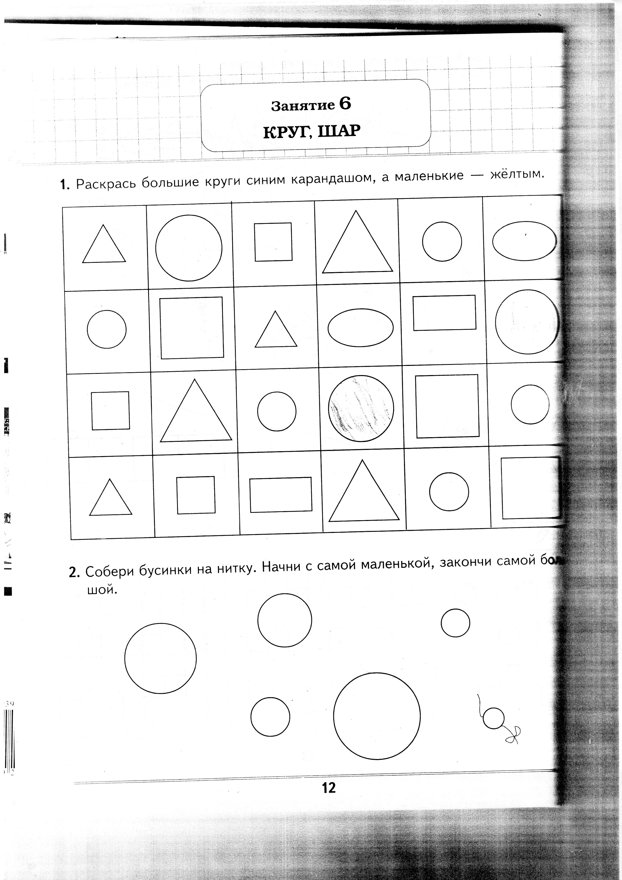
4. Динамическое упражнение.
На ветвях шары весят, Дети поднимают руки и делают фонарики.
Спелых яблок полон сад. Поворачиваются вправо и влево, руки разводят в стороны.
Варит бабушка варенье. Выполняют круговые движения, как бы помешивая варенье.
Будет просто объедение. Гладят живот.
Мы с сестрёнкой ложки
взяли Приседают, встают.
И к бабуле прибежали. Бег на месте.
Будем есть варенье Ритмично хлопают в ладоши.
С чаем и печеньем.
5. Задание в тетради № 2.
6. Задание в тетради № 3.
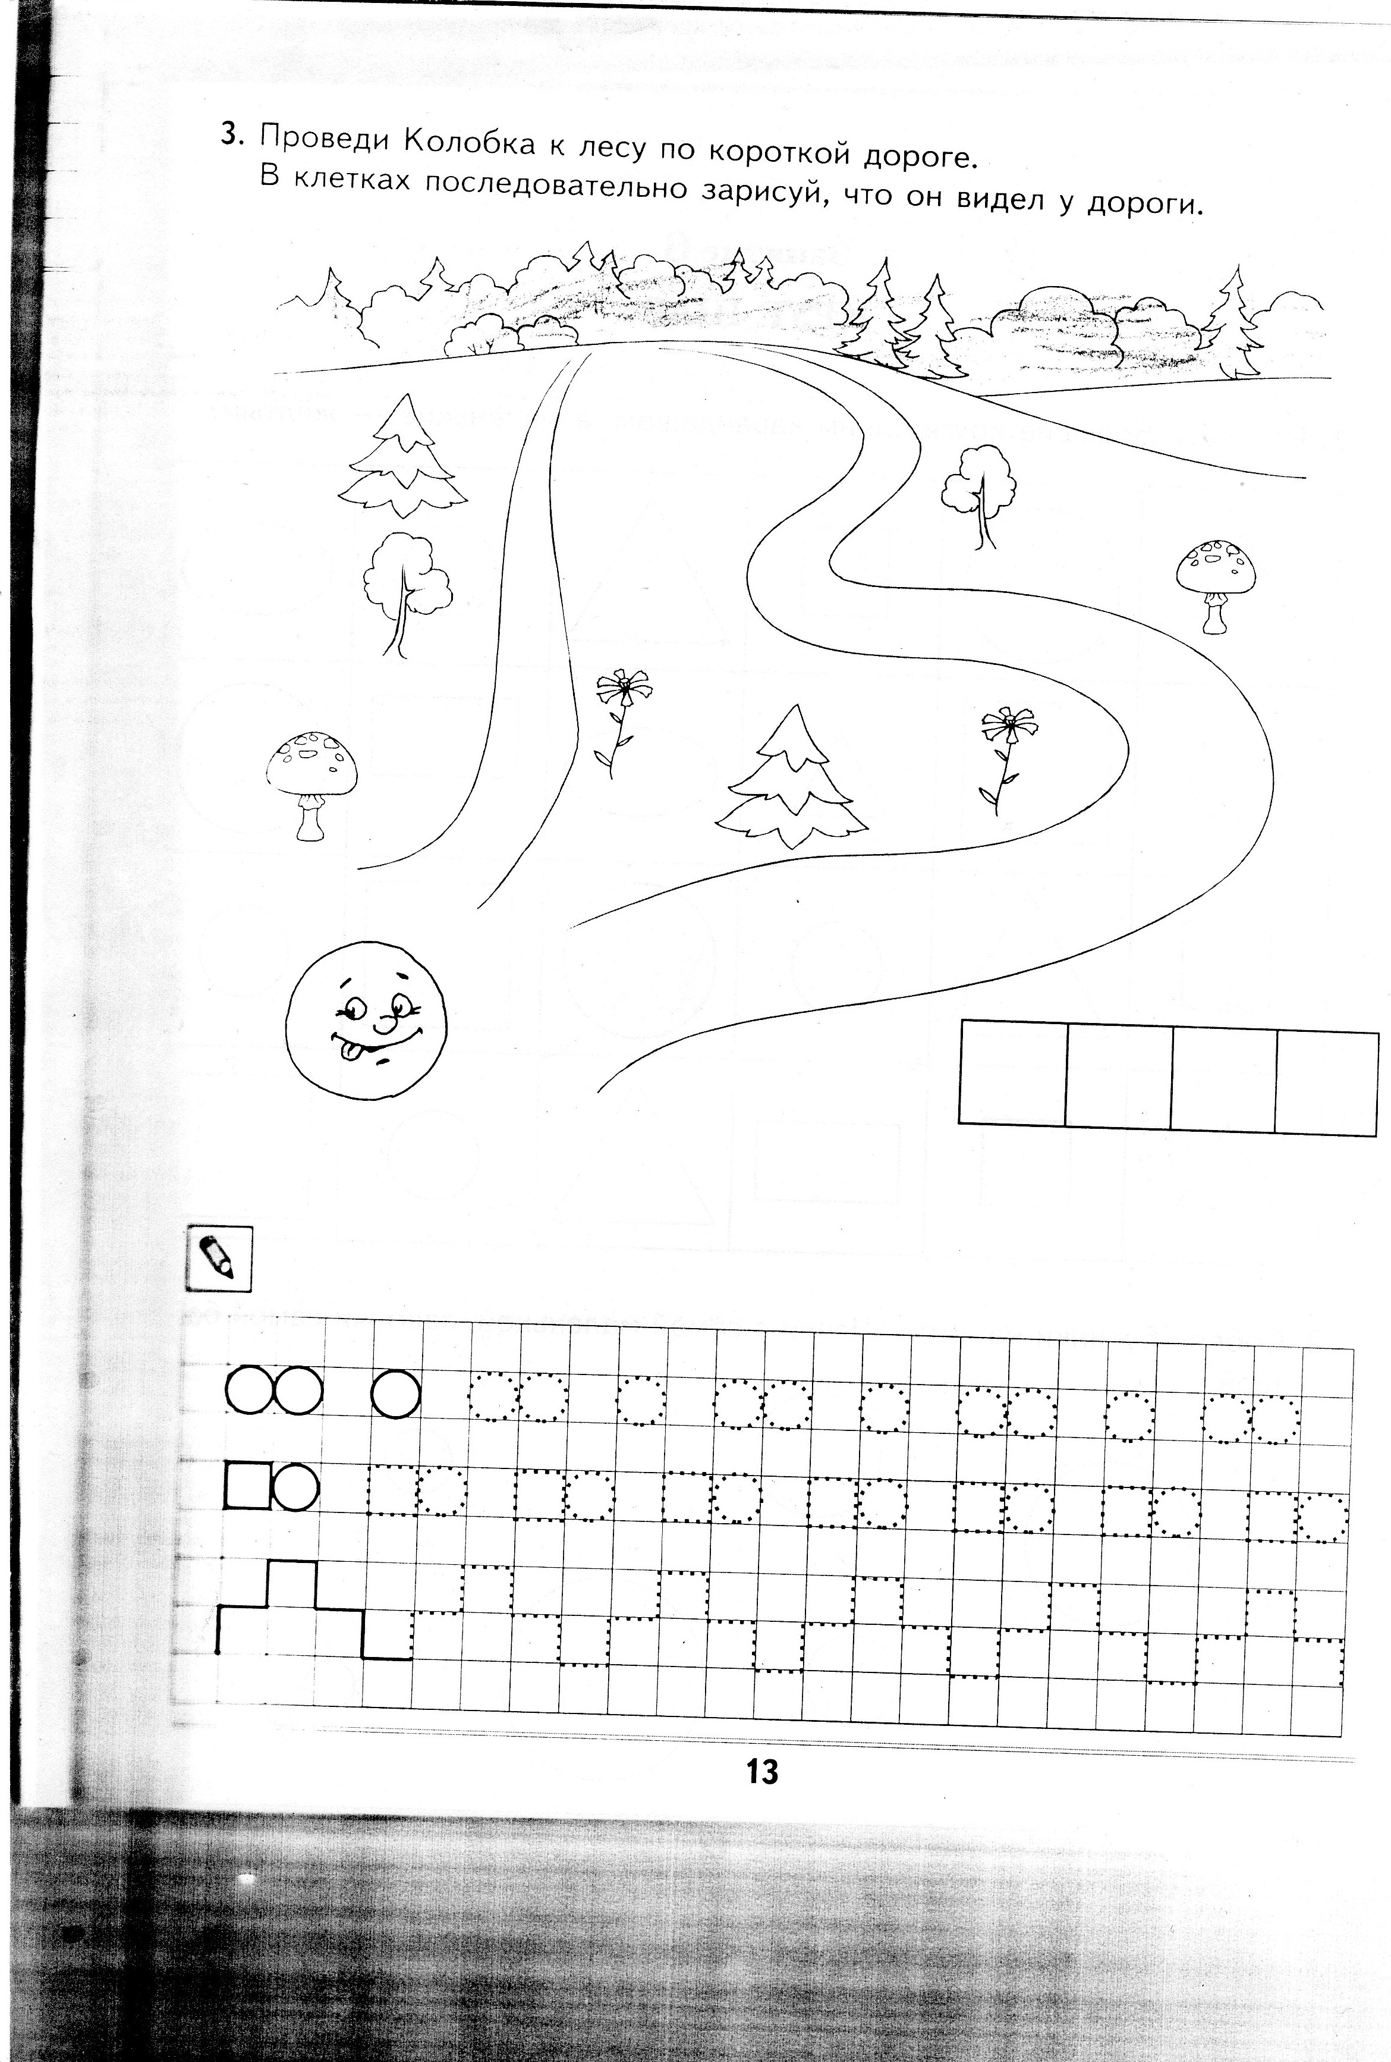
7. Графическое упражнение в тетрадях.
8. Графический диктант.
На подносе каждого ребёнка лист белой бумаги, два красных круга (большой, маленький), два зелёных круга (большой, маленький), один жёлтый круг любого размера.
- Возьмите лист белой бумаги. Положите его перед собой. В правый верхний угол положите большой зёлёный круг, в нижний левый угол – маленький красный круг, в верхний левый – жёлтый круг, посередине листа положите маленький зелёный круг.
- Какой круг остался на подносе?
- Куда мы его положим?
(Дети выполняют задание).
9. Игра «Фотоателье».
Дети вместе с воспитателем идут забирать фотографии Колобка. На полу врассыпную разложены карточки с изображёнными на них плоскими фигурами – квадратами, треугольниками, кругами и т.д.
Воспитатель рассказывает, что фотографии рассыпались и надо среди них найти фотографию Колобка.
Дети должны выбрать ту карточку, на которой нарисован круг.
Итог занятия.

